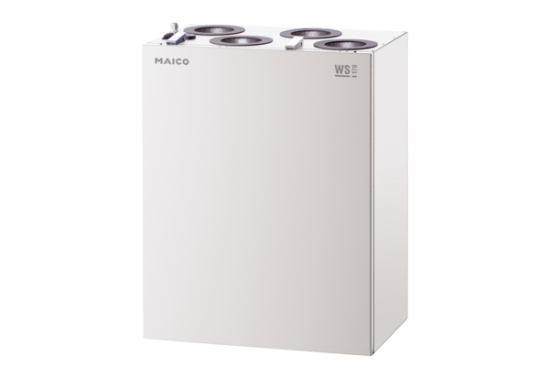Središnji ventilacijski uređaj WS 170 KRETJedinica za pakiranje: 1 komAsortiman: K
Broj artikla: 0095.0112Proizvođač: MAICO

